ИСПОЛНИТЕЛЬНЫЙ КОМИТЕТ  НИЖНЕКАМСКОГО МУНИЦИПАЛЬНОГО РАЙОНА  РЕСПУБЛИКИ ТАТАРСТАН |  |  | ТАТАРСТАН РЕСПУБЛИКАСЫ  ТҮБӘН КАМА МУНИЦИПАЛЬ РАЙОНЫ  БАШКАРМА КОМИТЕТЫ
пр. Строителей, д. 12, г. Нижнекамск, 423570 |  |  | Төзүчеләр пр., 12 нче йорт, Түбән Кама шәһәре, 423570
ПОСТАНОВЛЕНИЕ  № 77 |  | КАРАР  20 февраля 2019 г.
О подготовке проекта планировки и проекта межевания территории по объекту «Газопровод высокого и низкого давления для снабжения
производственной базы ООО фирма «Термокам»

В целях устойчивого развития территории, руководствуясь статьями 41-46 Градостроительного кодекса Российской Федерации, статьей 14 Федерального закона от 6 октября 2003 года № 131-ФЗ «Об общих принципах организации местного самоуправления в Российской Федерации», постановляю:
1. Приступить к разработке документации по проектам планировки и проектам межевания территории объекта: «Газопровод высокого и низкого давления для снабжения производственной базы ООО фирма «Термокам» в Нижнекамском муниципальном районе Республики Татарстан, согласно приложению № 1.
2. Определить порядок и сроки проведения работ по проекту планировки с проектом межевания в Нижнекамском муниципальном районе Республики Татарстан, согласно приложению № 2.
3. Отделу по связям с общественностью и средствам массовой информации обеспечить размещение настоящего постановления на официальном сайте Нижнекамского муниципального района Республики Татарстан, в печатных средствах массовой информации.
4. Контроль за исполнением настоящего постановления возложить на замес-тителя Руководителя Исполнительного комитета Нижнекамского муниципального района Республики Татарстан Хазиева Р.А.

Руководитель А.Г. Сайфутдинов

Приложение № 1
к постановлению Исполнительного комитета
Нижнекамского муниципального района
Республики Татарстан
от 20.02.2019 № 77

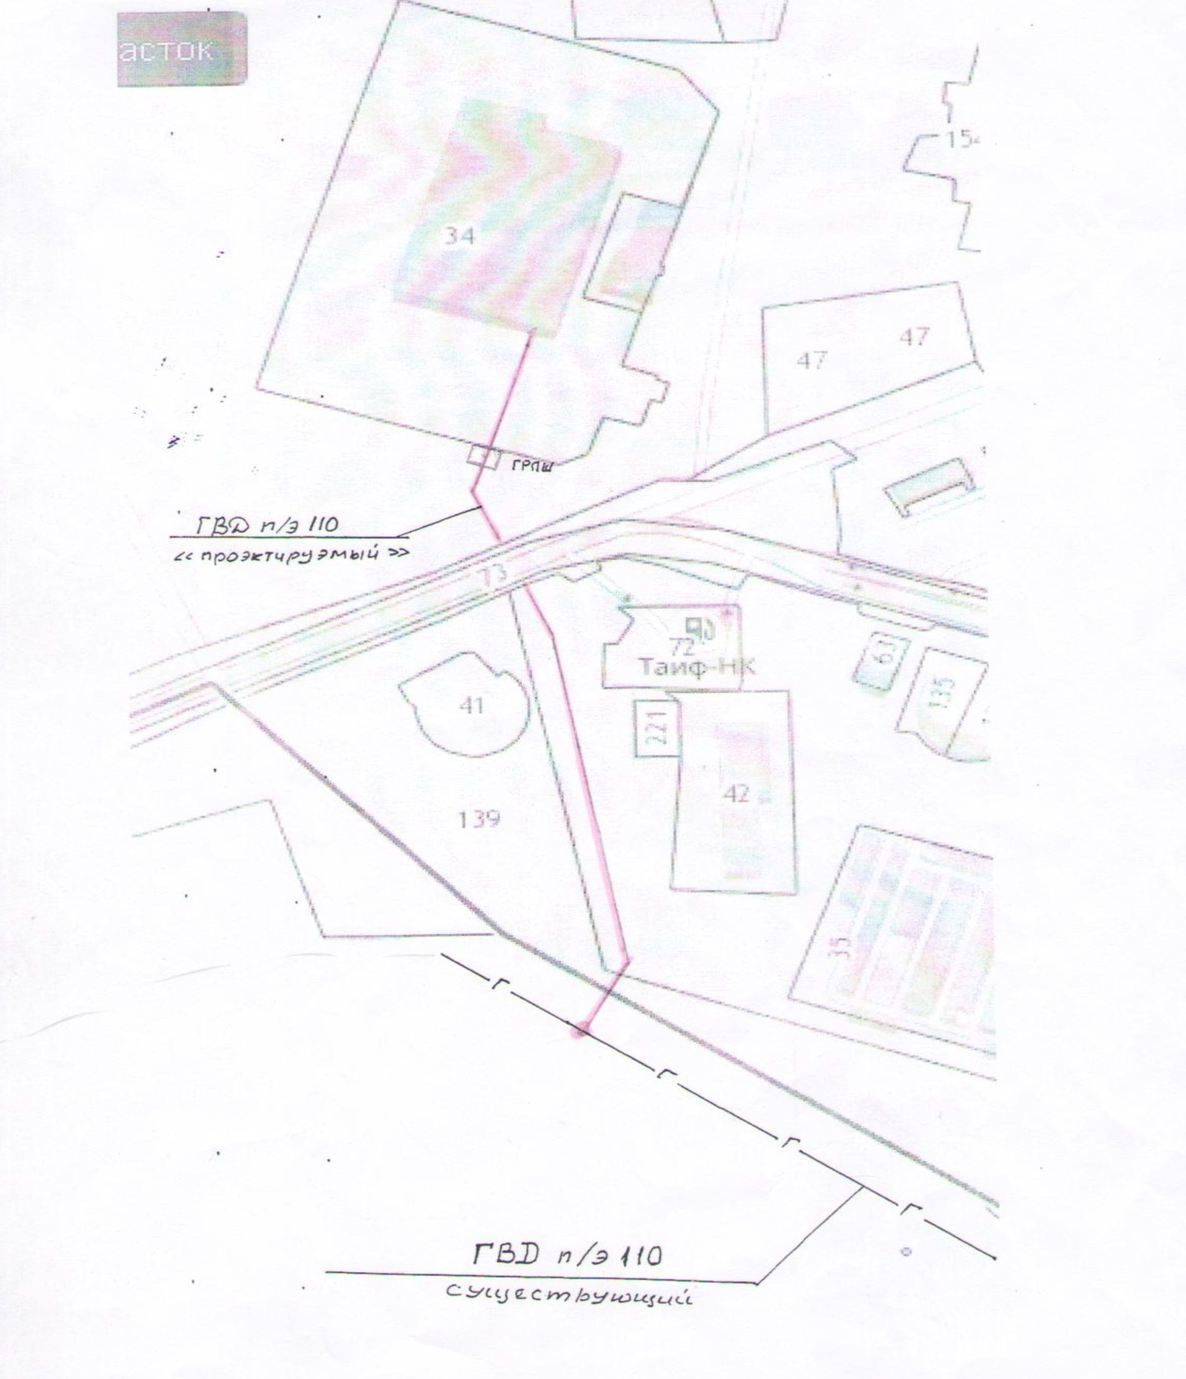

Приложение № 2
к постановлению Исполнительного комитета
Нижнекамского муниципального района
Республики Татарстан
от 20.02.2019 № 77

Порядок и сроки проведения работ
по подготовке проекта планировки и проекта межевания территории по объекту:
«Газопровод высокого и низкого давления для снабжения производственной базы ООО фирма «Термокам»

№  п/п | Мероприятия | Обоснование | Сроки
1 | Постановление Исполнительного комитета Нижнекамского муниципального района «О начале подготовки ППТ и ПМТ» | ГРК РФ, ст.46, п.1 | До 21.02.2019 г.
2 | Публикация постановления Исполнительного комитета Нижнекамского муниципального района «О начале подготовки ПП с ПМ» | ГРК РФ, ст.46, п.2 | До 22.02.2019 г.
3 | Подготовка документации |  | До 24.02.2019 г.
4 | Постановление Главы МО «пгт Камские Поляны» Нижнекамского муниципального района о назначении публичных слушаний | ГРК РФ, ст.46 | 25.02.2019 г.
5 | Публикация постановления Главы МО «пгт Камские Поляны» Нижнекамского муниципального района о назначении публичных слушаний |  | До 01.03.2019 г.
6 | Публичные слушания | Постановление Главы МО «пгт Камские Поляны» о назначении публичных слушаний | Через 1 месяц после публикации постановления Главы МО «пгт Камские Поляны»  01.03.2019 г.
7 | Протокол, заключение, публикация на сайте, направление Руководителю исполнительного комитета МО «пгт Камские Поляны» Нижнекамского муниципального района | ГРК РФ, ст.46, п.12 | До 04.04.2019 г.
8 | Постановление исполнительного комитета МО «пгт Камские Поляны» Нижнекамского муниципаль-ного района об утверждении или отклонении документации | ГРК РФ, ст.46, п.13 | в течение 3 дней  до 07.04.2019 г.
9 | Размещение в сети интернет утвержденного проекта | ГРК РФ, ст.46, п.14 | До 11.04.2019 г.

